По словам нового помощника Имрана Кхана, религиозные меньшинства в Пакистане “не являются гражданами второго сорта”
---------------------------------------------------------------------------------------------------------------------------------------
Сделав заявление в декабре 2020 года, правительство Пакистана вновь подтвердило намерение защищать меньшинства и содействовать религиозной терпимости, назначив специального помощника для консультирования премьер-министра Имрана Кхана по межрелигиозным вопросам.
Признавая необходимость сдерживать злоупотребление законами о “богохульстве” и защищать жертв ложных обвинений, в том числе христиан и других религиозных меньшинств – от принуждения к исламу и браку с мусульманами, власти назначили Хафиза Мухаммада Тахира Мехмуда Ашрафи в качестве специального помощника премьер-министра по религиозной гармонии и Ближнему Востоку.
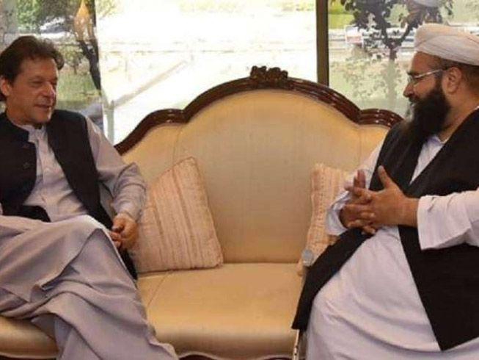
Ашрафи – уважаемый мусульманский ученый и председатель Пакистанского совета улемов. Улемы (или алимы) – это наиболее авторитетные ученые и религиозные учителя в исламе, в том числе богословы, толкователи исламского закона и официальные духовные лица (муфтии), исламские судьи (кади) и профессоры.
Премьер-министр Пакистана Имран Кхан и его новый помощник Хафиз Мухаммад Тахир Мехмуд Ашрафи, на встрече в июне 2020 г. [Фото: paktribune.com]
Ашрафи призвал к новому и открытому диалогу по таким вопросам, как терроризм, экстремизм, коррупция и реформа выборов. В начале марта должна была состояться национальная лидерская встреча с представителями всех религиозных групп в Пакистане. На встрече должны обсуждаться идеи, которые способствовали бы государственной политике в отношении религиозных меньшинств.
Ашрафи заявил, что меньшинства, живущие в Пакистане, “не являются гражданами второго сорта” и пообещал, что им будет обеспечена защита, согласно правам и привилегиям, закрепленным в конституции страны.
Христиане Пакистана часто страдают от презрения со стороны мусульман, которых в стране большинство. Их уничижительно называют “уборщиками”, или чухра. Отчасти это происходит потому, что современные христиане в Пакистане произошли из касты “неприкасаемых”, находившихся на самой низшей ступени общества и считавшихся людьми второсортными и “нечистыми”. Сегодня большинство христиан в Пакистане выполняют низкооплачиваемую, черную работу – уборку улиц и чистку отхожих мест.
Еще одна причина, почему христиане и евреи, живущие как меньшинства в окружении ислама, считаются гражданами второго сорта, заключается в понятии зимми из классического ислама. Зимми имеют подчиненный статус по отношению к мусульманам, однако им позволено жить и следовать своей вере, пока они подчиняются исламским властям и следуют ряду унизительных правил, включая выплату джизьи – традиционного налога, которым облагает исламское государство покоренных евреев и христиан. Этот аспект шариата не введен в Пакистане, но общее представление о том, что христиане ниже мусульман, весьма распространено.
Создан телефон доверия, куда можно подавать жалобы на угрозы и обвинения в “богохульстве”
Ашрафи распорядился создать телефон доверия для рассмотрения жалоб на ложные обвинения в “богохульстве” и любые угрозы на религиозной почве. Телефон доверия уже доступен всем гражданам, и Ашрафи призывает всех неисламских меньшинств подавать жалобы на любые угрозы, с которыми они сталкиваются в результате исповедания своей веры.
Печально известные пакистанские законы о “богохульстве” нередко используются для сведения личных счетов. Особенно часто страдают христиане, так как даже простое исповедание некоторых христианских доктрин могут счесть за “богохульство”, оскорбление ислама или Мухаммеда, и суды низшей инстанции, как правило, отдают предпочтение свидетельствам мусульман, как то велит шариат (исламский закон).
Одной из первых задач Ашрафи стало назначение по всей стране членов Совета религиозной гармонии, которые буду работать на местах, содействуя терпимости между всеми религиозными группами. Кроме этого, создан центральный координационный центр, который будет заниматься случаями злоупотреблений законами о “богохульстве” и любой пропаганды, наносящей ущерб межрелигиозной терпимости в Пакистане.
“Больше никаких” принуждений к браку и исламу
По словам Ашрафи, не должно быть "больше никаких принудительных обращений в ислам и насильственных браков с несовершеннолетними". На одной молодежной конференции в Пешаваре Ашрафи заявил, что жалобы на принудительные браки и обращения в ислам будут тщательно расследоваться в каждом конкретном случае. “Дочери [в семьях религиозных] меньшинств так же уважаемы, как и другие дочери нашего народа”, - заявил он.
Девушки и девочки из немусульманских семей часто становятся жертвами похищений, их принуждают к исламу, а затем выдают замуж за мусульманина, а власти в это, как правило, не вмешиваются. Каждый год от этого страдают несколько сотен христианок и немного меньше – девушек из семей индуистов.

